**Documentación Proyecto Gestión de Vuelos Aeropuerto Amalfi**

**NRC: 1225**

**Equipo No. 02**

**Integrantes:**

* **ANGIE GARAY MONDRAGÓN**
* **ALBA LILIANA FONSECA**
* **KATHERIN GUTIERREZ ZAPATA**
* **KEVIN ARGEL BAUTISTA**
* **EDWARD JOHANNES URIBE SIERRA**

**Sprint 1**

**Diagrama de Casos de Uso**

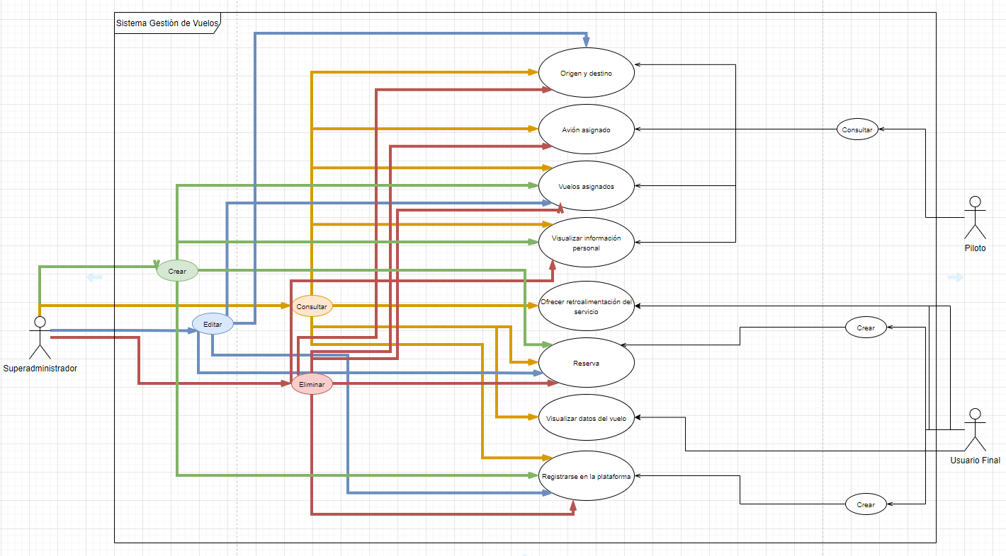

[**https://app.diagrams.net/#G1lVGCU1UsMunOHFLWTYAnOwcKmYfFS-RI**](https://app.diagrams.net/#G1lVGCU1UsMunOHFLWTYAnOwcKmYfFS-RI)

**Diagrama de Clases**

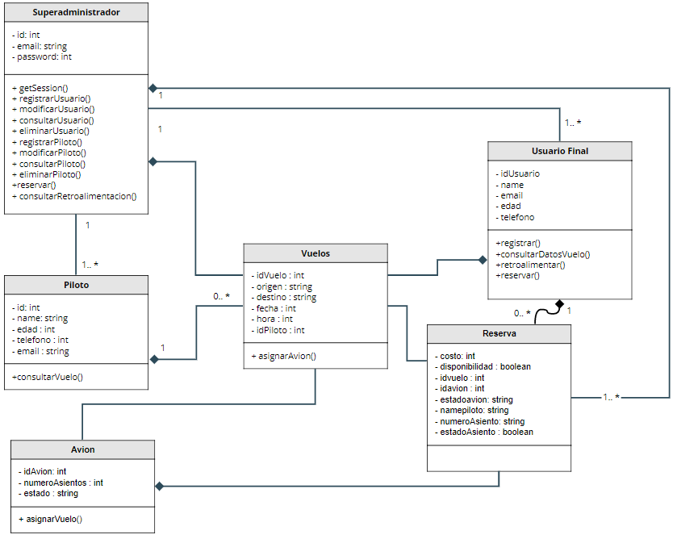

[**https://app.moqups.com/Z911NuHvve/edit/page/aa458c046**](https://app.moqups.com/Z911NuHvve/edit/page/aa458c046)

**Sprint 2**

**Mapa de Navegabilidad**

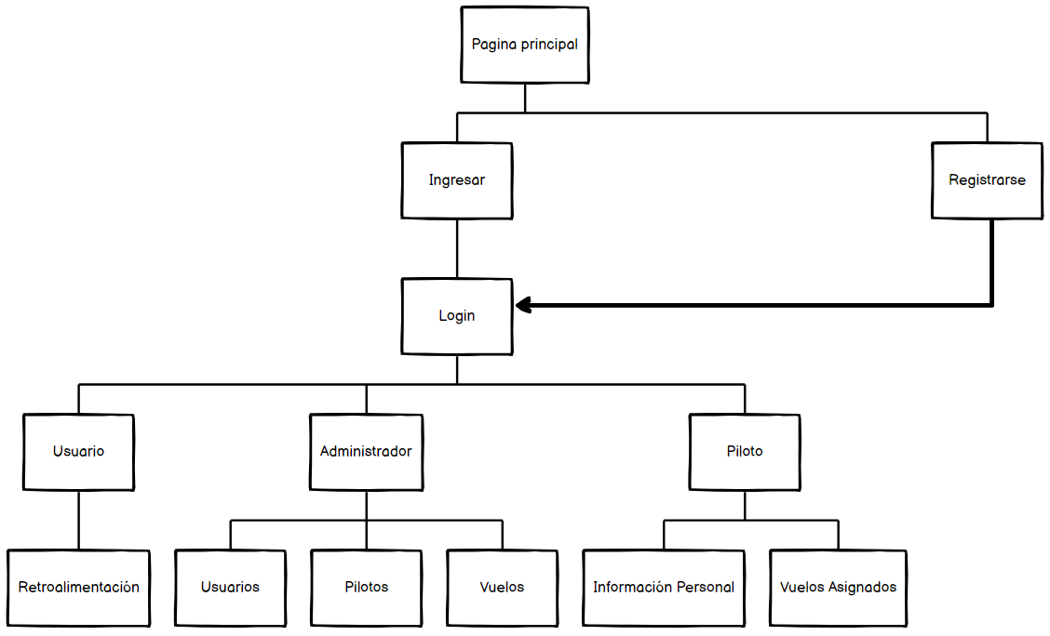

La página principal de la plataforma del Aeropuerto Amalfi, es el landing page donde se muestra información variada del aeropuerto y los destinos de viaje, también tiene dos botones, el primero con la opción de “Ingresar” si ya se cuenta con un usuario en la plataforma, o el segundo botón con la opción “Registrarse” para diligenciar los datos en el formulario de registro; luego de cualquiera de las dos opciones, se puede llegar a la página de “Login” donde se deben ingresar el usuario y la contraseña requeridos. Dependiendo del usuario ingresado se tendrá acceso a uno de tres perfiles (usuario, administrador o piloto) y el sistema determina a cuál de las siguientes pantallas redireccionará:

1. Pantalla de usuario: Desde la pantalla de usuario, se pueden realizar reservas, buscar vuelos donde se tenga reserva y al final del servicio también se podrá dar una retroalimentación o comentario.
2. Pantalla de Administrador: Desde la pantalla de administrador se puede acceder a la información de usuarios, pilotos y vuelos.
3. Pantalla de piloto: Desde la pantalla del piloto, se puede consultar la información personal y los vuelos asignados.

**Mockups**

[**https://balsamiq.cloud/sgn6tj4/p2ogqep/r7370**](https://balsamiq.cloud/sgn6tj4/p2ogqep/r7370)

**Página principal**

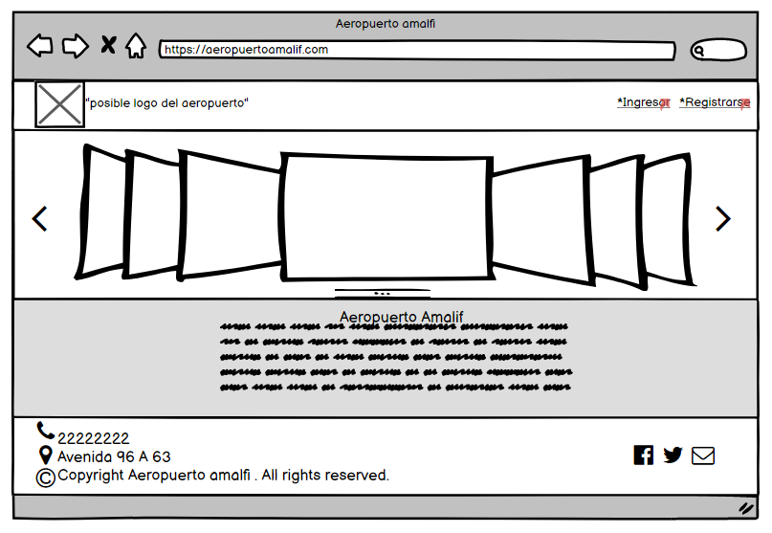

En la página principal en el encabezado se va a encontrar el logo de la aerolínea, los botones de ingreso y registro. Se visualizará un slider con las imágenes del aeropuerto y se incluirá la respectiva información del aeropuerto. Por último contendrá un footer en el que se visibiliza la dirección, teléfono, y redes sociales de la aerolínea.

**Página de Ingreso**

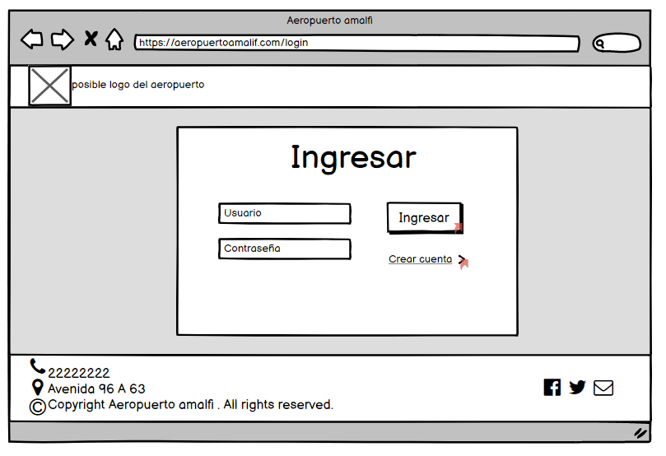

La página de ingreso contendrá en el encabezado el logo de la aerolínea y en el footer misma información de la página principal , se visualizará dos text input que solicitara usuario y contraseña y su respectivo botón de ingreso, también habrá un botón que lo dirigirá a la página de registro.

**Página de registro**

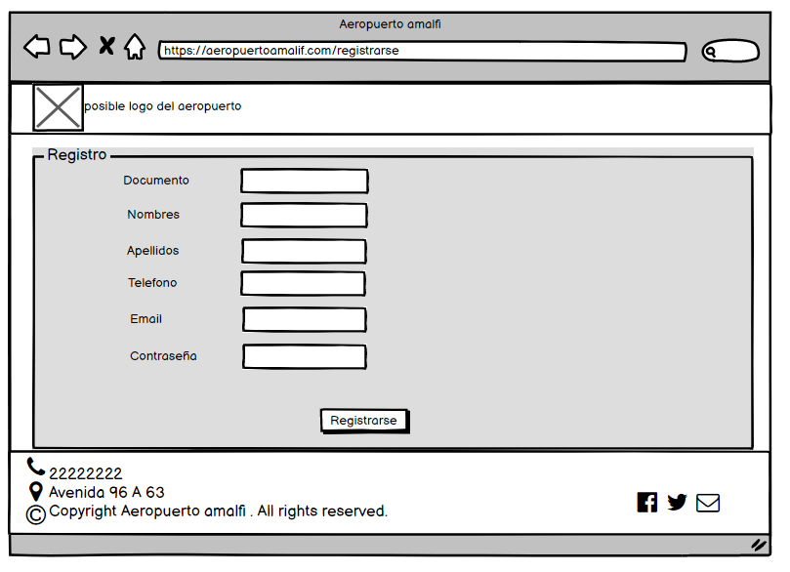

La página de registro solicitará al usuario la información básica y una contraseña. Al finalizar el registro, el usuario será dirigido a la página de ingreso.

**Página Usuario**

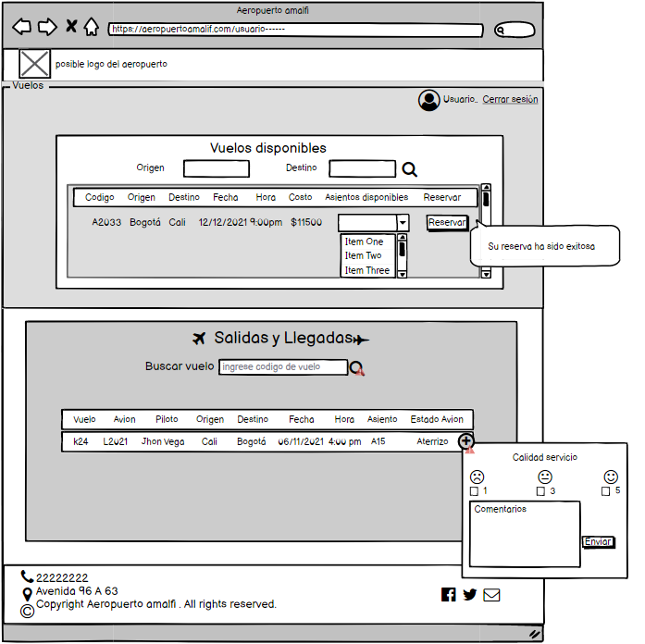

La página del usuario contendrá una vista a los vuelos disponibles en el cual los usuarios podrán visualizar la información del vuelo en interés y podrá reservarlo. adicionalmente tendrá una opción de buscar los vuelos con el código de reserva en el que se visualizará toda la información correspondiente al vuelo además en la opción de estado avión habrá un botón que se habilitará solo si esta en estado aterrizo el cual desplegará una ventana emergente en la que calificará la calidad del servicio y podrá agregar comentarios y enviarlos.

**Página Administrador**

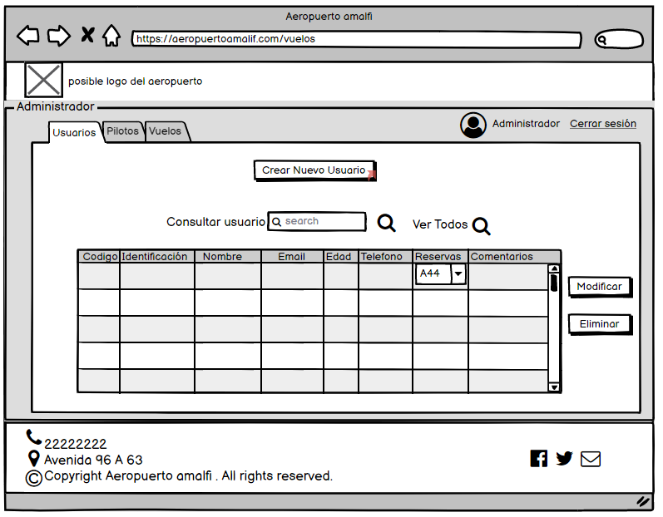

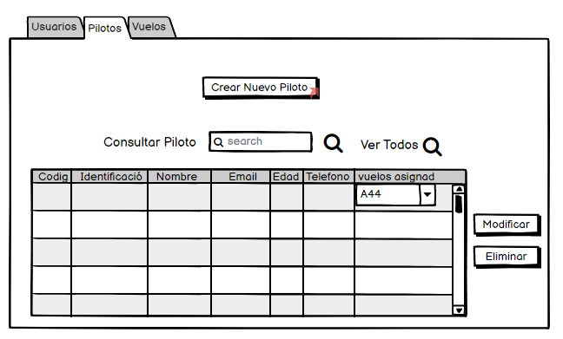

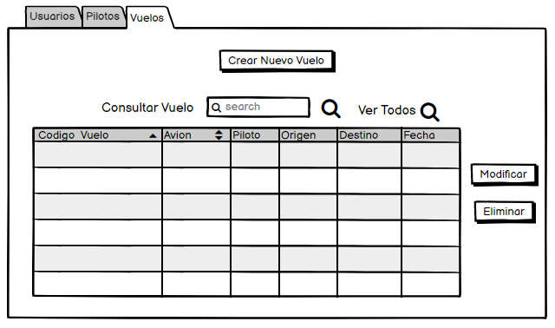

En la página de administrador habrá una tab bar que contendrá tres opciones: usuarios, pilotos y vuelos en la que cada una se podrá crear, consultar, modificar y eliminar.

**Página Piloto**

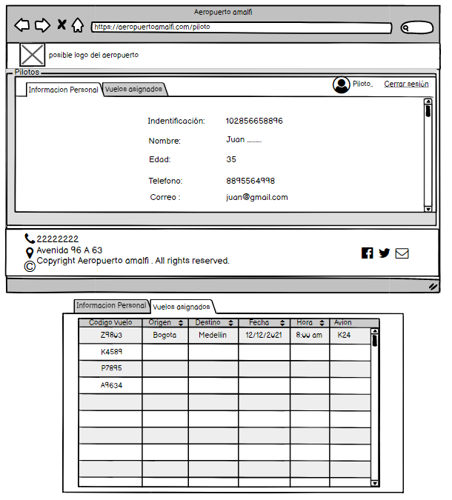

La página del piloto, permite consultar la información personal del piloto y los vuelos asignados**.**